苏州市2007-2008学年第一学期高三期终考试试卷
物 理 2008．1
说明：
1．答题前，考生先将自己的姓名、考试证号填写清楚．
2．本试卷分第Ⅰ卷(选择题)和第Ⅱ卷(简答和计算题)两部分，共120分.考试时间100分钟．
3．请把第Ⅰ卷的答案涂在答题卡上，第Ⅱ卷的答案按要求写在答题卷上，在试题纸上答题无效．

第Ⅰ卷（选择题 共31分）

一、单项选择题，本题共5小题，每小题3分，共15分．每小题只有一个选项符合题意．
1．意大利物理学家伽利略在做“铜球沿斜面运动的实验”中，发现铜球的加速度随斜面倾角的增大而增大，由此推理得出的结论是
A．自由落体运动是一种匀变速直线运动
B．无论物体是否运动，都具有惯性
C．力不是维持物体运动的原因
D．力是使物体产生加速度的原因
2．下列各组共点力中，不可能平衡的是
A．3N、4N和5N B．6N、10N和1N
C．9N、9N和9N D．3N、5N和8N

3．2007年10月24日18时05分，我国首颗绕月探测卫星“嫦娥一号”在西昌卫星发射中心升空，随后“嫦娥一号”在地球轨道上进行四次变轨，卫星不断加速，进入地月转移轨道．接近月球后，通过三次近月制动，在11月7日建立起距月球两百公里的绕月球两极飞行的圆轨道，进行绕月探测飞行．通过在轨测试后，卫星将开始进行科学探测活动．已知月球表面的重力加速度约为地球表面重力加速度的，月球半径约为地球半径的，则下列说法中正确的是
A．“嫦娥一号”绕月球表面做圆周运动的周期比绕地球表面小
B．“嫦娥一号”绕月球表面做圆周运动的向心加速度比绕地球表面大
C．“嫦娥一号”绕月球表面做圆周运动的速度大于 7.9km/s
D．“嫦娥一号”在月球表面附近所受月球的万有引力小于在地球表面附近所受地球的万有引力
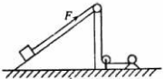
4．如图，卷扬机的绳索通过定滑轮用力F拉位于
2,4,6
粗糙斜面上的木箱，使之沿斜面加速向上移动．在移动过程中，
下列说法中正确的是
A．木箱克服重力所做的功等于木箱机械能的增加
B．F对木箱做的功等于木箱增加的动能与木箱克服摩擦力所做的功之和
C．F对木箱做的功等于木箱克服摩擦力和克服重力所做的功之和
D．Ｆ对木箱做的功等于木箱增加的机械能与木箱克服摩擦力做的功之和
5．如图所示电路中，L₁、L₂、L₃是三盏相同的电灯，当电源为220V的交流电源时，L₁、L₂、L₃的发光情况相同．如将电源改为220V的直流电源，则稳定后观察到的现象是
A．L₁、L₂、L₃三盏电灯的亮度保持不变
电源~
L
R
L₁
C
L₂
L₃
B．L₁不亮，L₂、L₃两盏电灯的亮度保持不变
C．L₂变得最亮
D．L₃变得最亮
二、多项选择题：本题共4小题，每小题4分，共16分，每小题有多个选项符合题意．全部选对的得4分，选对但不全的得2分，错选或不答的得0分．

6．下列单位属于国际单位制基本单位的是
A．牛顿 B．焦耳
C．安培 D．秒
7．关于电磁波，下列说法中不正确的是
A．电磁波既可以在介质中传播，又可以在真空中传播
B．只要有变化的电场，就一定能产生电磁波
C．电磁波在真空中传播时，频率和波长的乘积是一个恒量
D．振荡电路的频率越低，发射电磁波的本领越大
8．如图所示，D是一只理想二极管，电流只能从a流向b，而不能从b流向a．平行板电容器的A、B两极板间有一电荷，在P点处于静止状态．以Ｅ表示两极板间的电场强度，Ｕ表示两极板间的电压，Ｅ_{p}表示电荷在P点的电势能．若保持极板B不动，将极板A稍向上平移，则下列说法中正确的是
a
b
D
A
B
p
A．E变小 B．U变大
C．Ｅ_{p}不变 D．电荷仍保持静止

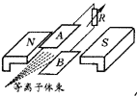
9． 磁流体发电是一项新兴技术，它可以把气体的内能直接转化为电能，下图是它的示意图．平行金属板A、B之间有一个很强的匀强磁场，磁感应强度为B，将一束等离子体（即高温下电离的气体，含有大量正、负带电粒子）垂直于B的方向喷入磁场，每个离子的速度为v，电荷量大小为q，A、B两板间距为d，稳定时下列说法中正确的是
A．图中A板是电源的正极 B．图中B板是电源的正极
C．电源的电动势为Bvd D．电源的电动势为Bvq

第Ⅱ卷（简答与计算 共89分）
三、简答题：本题共3小题，共34分．把答案填在答题卷相应的横线上或按题目要求作答．
10.⑴(4分)某同学在做“探究小车速度随时间变化规律”的实验时，打点计时器所用电源的频率是50Hz，在实验中得到一条点迹清晰的纸带，他把某一点记作Ｏ，再选依次相邻的6个点作为测量点，分别标以A、B、C、D、E和F，如下图所示．
O
A
B
C
D
E
F
①如果测得C、D两点相距2.70cm，D、E两点相距2.90cm，则在打D点时小车的速度是 ▲ ▲m／s．
t/(×10⁻² s)
2
1.00
1.10
1.20
1.30
1.40
1.50
1.60
4
6
8
10
12
o
v/(m·s⁻¹)
②该同学分别算出打各点时小车的速度，然后根据数据在v－t坐标系中秒点(如图所示)，由此可求得小车的加速度a＝ ▲ ▲ m／s²．

(2)（7分）①通过对加速度的分析，我们知道，影响物体加速度的因素是它受到的力及它的质量．为了探究加速度与力、质量的定量关系，简要说明设计实验时如何应用控制变量法: ▲ ▲ ▲
___________▲_______________▲___________________▲_________________
②为了研究加速度与力的关系，某同学进行了以下实验：
把两辆相同的小车并排放在光滑水平长木板上，用不同的水平拉力F₁、F₂牵引两辆小车，让它们同时由静止开始做匀加速直线运动，一段时间后通过拴在两小车后的细线使小车同时停止运动，测量出小车的运动位移S₁、S₂.
该同学认为这样就可以找出加速度与力的关系．
你认为该同学的想法是否正确?请说明理由．
__________▲________________▲____________________▲________________
___________▲________________▲____________________▲_______________
11．（9分）现有一种特殊的电池，它的电动势E和内阻r都比较大，为了测定这个电池的电动势和内阻，某同学利用如图(a)所示的电路进行实验，图中电压表的内阻很大，对电路的影响可不考虑，R为电阻箱，测得的数据如下表所示．
试验次数 | １ | ２ | ３ | ４ | 5
U/V | 10 | 20 | 30 | 40 | 50
U ⁻¹/×10⁻²V⁻¹ | 10.0 | 5.0 | 3.3 | 2.5 | 2.0
R/Ω | 5.55 | 12.50 | 21.43 | 33.33 | 50.00
R⁻¹/×10⁻²Ω⁻¹ | 18.0 | 8.0 | 4.7 | 3.0 | 2.0
该同学想通过作图的方法来求电动势和内阻，并且纵轴取为U ⁻¹/×10⁻²V⁻¹．
2.0
10.0
o
/×10⁻²V⁻¹
4.0
6.0
8.0
(b)

R
S
V
E
r
(a)

(1)为了得到有关物理量的线性图象,横轴应取为 ▲ ▲ ，
并请在图(b)上作出相应的图象．
(2)根据所作出的图象求得该电池的电动势E为 ▲ V，内阻r为 ▲ Ω.

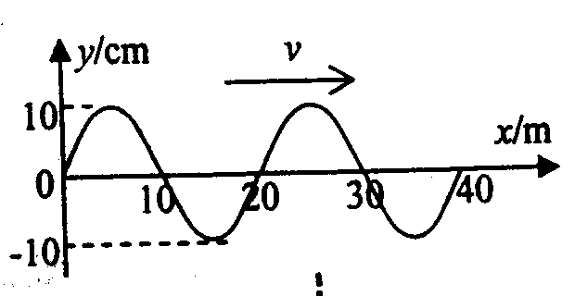
12．（1）（4分）在坐标原点的波源产生一列沿x轴正方向传播的简谐横波，波速v =200m/s，已知t =0时，波刚好传播到x=40m处，如图所示.在x′=400m处有一接收器（图中未画出），则下列说法正确的是( )
A．波源开始振动时方向沿y轴正方向
B．t =0.15s时，x=40m的质点已运动的路程为30m
C．接收器在t =1.8s时开始接收此波
D．若波源向x轴正方向运动，接收器接收到的波的频率可能为15Hz
（2）（10分）如图，一透明球体置于空气中，球半径R=10cm，折射率n＝$\sqrt{2}$．MN是一条通过球心的直线，单色细光束AB平行于MN射向球体，B为入射点， AB与MN间距为5$\sqrt{2}$cm，CD为出射光线．
A
B
C
D
P
α
O
M
N
①补全光路并求出光从B点传到C点的时间；
②求CD与MN所成的角α．（需写出求解过程）

四、计算或论述题：本题共4小题，共55分．解答时请写出必要的文字说明、方程式和重要的演算步骤，只写出最后答案的不能得分，有数值计算的题，答案中必须明确写出数值和单位．
13.（12分）一次扑灭森林火灾的行动中，一架专用直升飞机载有足量的水悬停在火场上空320 m高处，机身可绕旋翼的轴原地旋转，机身下出水管可以从水平方向到竖直向下方向旋转90°，水流喷出速度为30 m/s，不计空气阻力，取g=10 m/s².请估算能扑灭地面上火灾的面积．（计算结果保留两位有效数字）
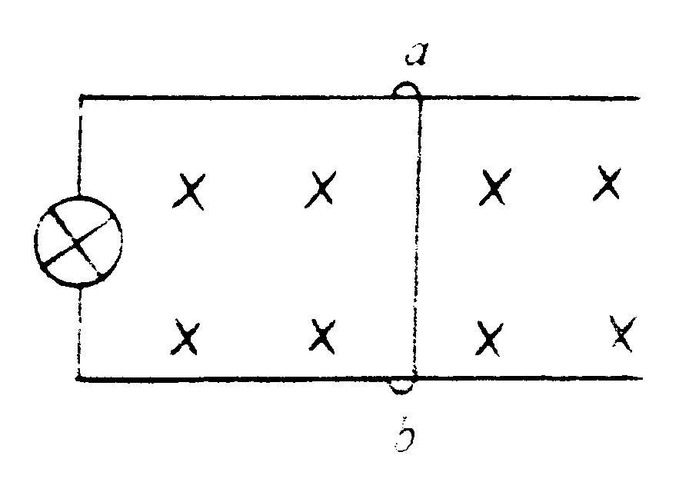
14．(14分)如图所示，小灯泡的规格为“4V 4W”，接在两光滑水平导轨的左端，导轨间距L＝0.5m，电阻不计．金属棒ab垂直搁置在导轨上，电阻r =1Ω，整个装置处于垂直于纸面向里的匀强磁场中，磁感应强度B=1T．为使小灯泡正常发光，求：
（1）金属棒ab匀速滑行的速率；
（2）拉动金属棒ab的外力的功率．

15. （14分）在倾角为θ的光滑斜面上端系有一劲度系数为k的轻质弹簧，弹簧下端连一个质量为m的小球，球被一垂直于斜面的挡板A挡住，此时弹簧没有形变，若挡板A以加速度a（a<gsinθ）沿斜面向下匀加速运动，问：
θ
A
（1）小球向下运动多少距离时速度最大?
（2）从开始运动到小球与挡板分离时所经历的时间t为多少?
（3）从开始运动到小球与挡板分离时外力对小球做的总功为多少?
16．（15分）如图，真空中有一个平行板电容器，极板长L₀=10cm，间距d= cm，两极板接在电压u=200sin（100πt ）V的交流电源上，在平行板电容器右端L₁=20cm处有一个范围足够大的匀强磁场，磁场方向垂直纸面向里，磁感应强度为B=×10⁻²T．一束带正电的粒子以v₀= ×10⁵m/s的速度沿着两极板的中轴线飞入电场，粒子的比荷q/m=1×10⁸C/kg，不计粒子的重力．问：
（1）何时飞入的粒子在电场中不发生偏转？这样的粒子进入磁场的深度多大？
B
v₀
L₀
L₁
+
（2）何时飞入的粒子在离开电场时偏转最大？这样的粒子进入磁场的深度多大？
（3）第（2）问中的粒子从飞入电场到离开磁场经过的总时间为多大？

